«Питание ребенка летом»

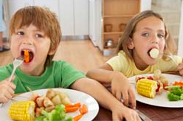
Летом процессы роста у детей протекают наиболее интенсивно, в связи с чем повышается потребность в белке - основном пластическом материале. Кроме того, в жаркие дни организм ребенка теряет с потом значительное количество минеральных веществ и витаминов. Для покрытия этих дополнительных затрат требуется увеличение калорийности и пищевой ценности рациона. С другой стороны, в жаркие дни у детей нередко ухудшается аппетит.
Как организовать питание ребенка в летнее время?
Во-первых, калорийность питания должна быть увеличена примерно на 10-15%. С этой целью в рационе ребенка следует увеличить количество молока и молочных продуктов, в основном за счет кисломолочных напитков и творога как источников наиболее полноценного белка. В рацион необходимо включать первые овощи: редис, раннюю капусту, репу, морковь, свеклу, свекольную ботву, свежие огурцы, позднее - помидоры, молодой картофель, а также различную свежую зелень (укроп, петрушку, кинзу, салат, зеленый лук, чеснок, ревень, щавель, крапиву и др.).
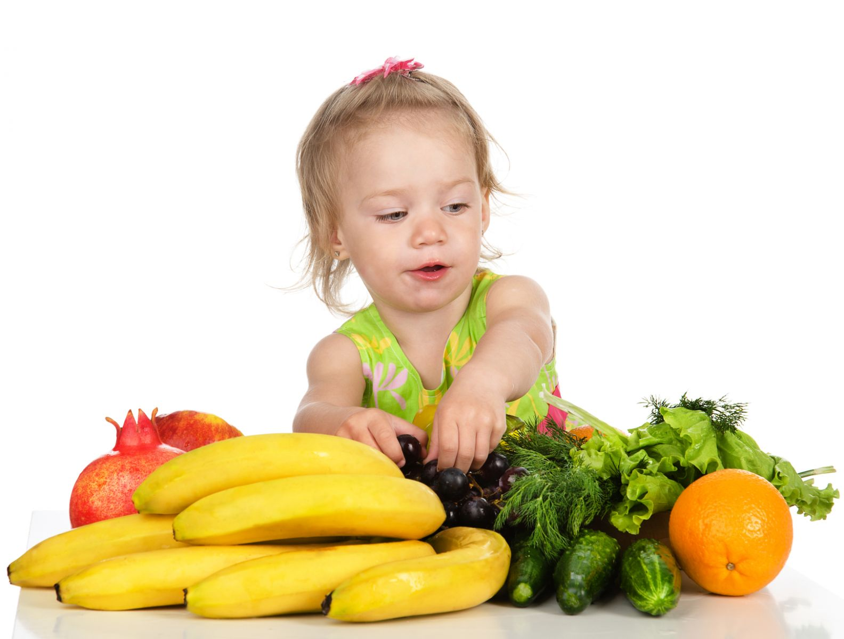
Во-вторых, необходима рациональная организация режима питания ребенка. В жаркие летние месяцы режим питания рекомендуется изменить таким образом, чтобы обед и полдник поменялись местами. В особенно жаркое полуденное время, когда аппетит у ребенка резко снижен, ему следует предлагать легкое питание, состоящее в основном из кисломолочного напитка, булочки или хлеба и фруктов. После дневного сна отдохнувший и проголодавшийся дошкольник с удовольствием съест весь обед, состоящий из калорийных, богатых белком блюд.
Повышение суточной калорийности питания ребенка может быть достигнуто за счет увеличения пищевой ценности завтрака. В него рекомендуется включать богатое белком блюдо (мясное, рыбное, творожное, яичное). Это также физиологически более обоснованно, т. к. после ночного сна, в прохладное утреннее время дети едят с большим аппетитом. 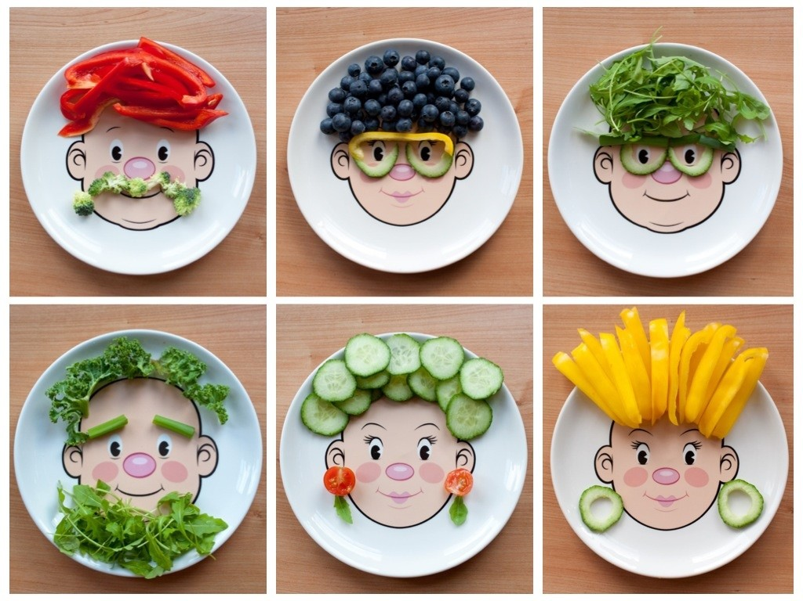

В летнее время, кроме общепринятых четырех приемов пищи, ребенку можно предложить пятое питание в виде стакана кефира или молока перед сном. Это особенно рационально в том случае, когда ужин дается в более ранние сроки, а время укладывания ребенка на ночной сон несколько отодвигается из-за большой продолжительности светового дня.
В-третьих, необходимо обращать внимание на соблюдение питьевого режима. В жаркие дни значительно повышается потребность организма в жидкости, поэтому следует всегда иметь запас свежей кипяченой воды, отвара шиповника, несладкого компота или сока.
Употребление сырых соков - еще один шаг к здоровью. Это источник витаминов, минеральных солей и многочисленных полезных микроэлементов.
Во многих соках с мякотью (нектарах) много пектина, а он, как известно, обладает способностью связывать продукты гниения и брожения в кишечнике и выводить их из организма.

Уважаемые родители, запомните!
Морковный сок способствует нормализации обмена веществ, улучшая процессы кроветворения и транспорта кислорода, стимулирует физическое и умственное развитие.
Свекольный сок нормализует нервно-мышечное возбуждение при стрессах, расширяет кровеносные сосуды.
Томатный сок нормализует работу желудка и кишечника, улучшает деятельность сердца, содержит много витамина С.
Банановый сок содержит много витамина С.
Яблочный сок укрепляет сердечно-сосудистую систему, нормализует обмен веществ, улучшает кроветворение.
Виноградный сок обладает тонизирующим, бактерицидным, мочегонным, слабительным действием, способствует снижению артериального давления.

